Приложение№1
Конспект родительского собрания
«Значение двигательной активности для развития ребенка»
Полноценное и всестороннее развитие и воспитание невозможно без правильно организованной и достаточной для детей дошкольного возраста двигательной активности, которая оказывает огромное влияние на состояние здоровья и физическое развитие ребенка. Растущий организм ребенка нуждается в движении, и удовлетворение этой потребности является важнейшим условием его жизнедеятельности и развития.
Двигательная активность ребенка часто обусловлена предложенным ему двигательным режимом, который состоит из организованной и самостоятельной деятельности. При разработке рационального двигательного режима в детском саду важно не только обеспечить удовлетворение биологической потребности детей в двигательной активности, но и предусмотреть, чтобы она соответствовала их двигательному опыту, интересам, желаниям и функциональным возможностям детского организма. Поэтому педагог должен позаботиться об организации двигательной активности детей, ее разнообразии, а также выполнении основных задач и требований к ее содержанию. Для этого необходимо иметь правильно подобранное физкультурное оборудование, которое является составной частью общей предметно-игровой среды детского сада.
Использование имеющегося в дошкольном учреждении оборудования должно способствовать эффективной организации педагогического процесса, позволяющего успешно решать задачи дидактического и оздоровительного характера:
1. развитие движений и совершенствование двигательных функций;
2. достижение необходимой для возраста физической подготовленности;
3. предупреждение нарушений опорно-двигательного аппарата;
4. воспитание положительных нравственно-волевых черт личности, активности, самостоятельности;
5. создание благоприятных условий для активного отдыха, радостной содержательной деятельности в коллективных играх и развлечениях.
Требования к физкультурному уголку
В практике детского сада существуют определенные требования к физкультурному уголку, его расположению. Известно, что одним из условий физического воспитания в дошкольном учреждении является создание материальной среды: рациональная планировка помещения, обеспечение мебелью и физическим оборудованием в соответствии с возрастом детей. Физкультурный уголок должен быть максимально приспособлен для удовлетворения потребности детей в движениях. К физкультурному уголку и его оборудованию предъявляются следующие требования: педагогические, эстетические, гигиенические.
Одним из необходимых требований является обеспечение безопасности детей при использовании оборудования. Каждое пособие должно быть прочным, надежным, пригодным для эксплуатации.
Прежде всего, в групповой комнате нужно правильно выбрать место для расположения физкультурного уголка. В целях безопасности его необходимо удалить от окон и дверей. Для того чтобы не мешать детям в других зонах, спортивный уголок не следует совмещать с уголком природы и зоной самостоятельной художественной деятельности детей. Наилучшим решением проблемы является размещение физкультурного уголка в нише групповой комнаты. При оформлении уголка необходимо учитывать взаимосочетание отдельных снарядов по форме, цвету, величине. При создании физкультурного уголка нужно стремиться предусмотреть и санитарно-гигиенические требования по освещенности, вентиляции и теплоизоляции в соответствии с принятыми нормативами, чтобы весь материал был безвредный, не имел неприятных запахов, имел термо-, влагоустойчивость, несгораемость.
Материалы, из которых изготовлено оборудование, должны отвечать гигиеническим требованиям, быть экологически чистыми и прочными.
Разнообразие форм, цвета физкультурного оборудования должно способствовать воспитанию художественного вкуса у детей. Наиболее предпочтительны для окраски оборудования нежные пастельные тона.
Перечисленные выше требования к физкультурному уголку необходимо знать и соблюдать.
Основные требования к подбору физкультурного оборудования
Физкультурные пособия помогают детям добиваться более четкого представления о движении, которое складывается на основе ощущений и восприятий. Самостоятельная двигательная активность детей определяется наличием конкретных знаний о разных способах выполнения упражнений с использованием физкультурного оборудования. Важно, чтобы в процессе обучения детей движениям пособия способствовали более быстрому их освоению.
Физкультурные пособия в значительной мере способствуют повышению интереса детей к выполнению различных двигательных заданий в необычных условиях (лесу, в тренажерном зале, на спортивной площадке), что ведет к удовлетворению их потребности в двигательной активности, а также благотворно сказывается на состоянии здоровья детей, их физическом и умственном развитии.
Участие детей в подготовке пособий к разным видам занятий по физической культуре формирует у них навыки аккуратного и бережного обращения.
Целесообразно комплектовать оборудование в соответствии с разными видами движений, физических упражнений, подвижных и спортивных игр. С помощью оборудования и пособий должно обеспечиваться правильное выполнение разнообразных комплексов физических упражнений (общеразвивающих, упражнений в основных видах движений), а также целенаправленное формирование различных физических качеств (ловкости, гибкости, силы, выносливости, скоростных и скоростно-силовых качеств).
Наличие в комплектах разнообразного оборудования обусловлено спецификой построения и содержания разных видов занятий по физической культуре (утренняя гимнастика, корригирующая гимнастика после дневного сна, занятие по физической культуре, игры и упражнения на воздухе и в помещении, физкультурные досуги и праздники).
При подборе физкультурного оборудования существенное значение имеет учет особенностей физического развития детей и возрастных этапов формирования моторики. Поэтому в предлагаемом пособии оборудование подобрано в соответствии с возрастными группами. Кроме того, для большинства предметов физкультурного оборудования указаны размеры, соответствующие основным параметрам возрастного развития детей.
Вторая младшая группа
Дети четвертого года жизни очень активны, стараются действовать самостоятельно, совершая большое разнообразие движений с использованием разных пособий (ходьба по скамейке, лазанье и ползание под столом, стульями, прокатывание шарика, мяча, бросание мяча и различных предметов, ходьба по ограниченной опоре с сохранением равновесия и др.).
Самостоятельная двигательная активность детей 3-4 лет связана с обыгрыванием разных предметов и игрушек. Дети тянутся за игрушкой, наклоняются, влезают на куб, прилагают определённые усилия, чтобы достать тот или иной предмет или пособие.
Существенное значение для развития моторики детей имеет возникновение сюжетной игры. Однако, наблюдения показывают, что часто в этих играх малыши двигаются недостаточно. Их игры носят малоподвижный характер, так, все действия с куклой, мишкой, зайчиком и др. выполняются, главным образом, в процессе сидения, стояния или в ходьбе.
Движения ребёнка 4-го года жизни ещё недостаточно сформированы как произвольные, они часто хаотичны и непреднамеренны. В освоении движений и проявлении своей двигательной активности значительную роль у малышей играет способность действовать по подражанию знакомым образам, взрослому, имитируя животных, птиц, транспорт и т. д. Имитационные движения занимают у детей важное место в их самостоятельной деятельности. Можно наблюдать, как ребёнок самостоятельно проявляет свою двигательную активность в играх с образными игрушками. Например, ребёнок с зайчиком прыгает, убегает от волка, подлезает под дуги, прячется в туннеле и т. д.
Малыши стараются подражать действиям взрослого, но при этом они не придерживаются точно заданной формы движения. Для них главное многократно самостоятельно повторять движения и действия, при этом ощущая огромную радость.
Значительно увеличивается двигательная активность детей 2-3 лет в процессе игр с использованием физкультурных пособий. Их действия с пособиями достаточно просты, они обычно обыгрывают их. Например, ребёнок берёт обруч, лежащий на полу, садится в него, представляя, что это домик, затем бежит к лисичке и садится вместе с ней. Потом берёт зайку, мишку и т. д. и опять кладёт их в свой "домик" и т. д. Другой ребёнок может использовать обруч в качестве руля автомобиля. Из верёвки, скакалки дети могут также соорудить дом (выложить на полу круг), построить заборчик из гимнастических палок, при этом используя такие действия, как перешагивание, подлезание.
Для того, чтобы каждый ребенок в возрасте с 3-х до 4-х лет проявлял свою двигательную активность в разных видах деятельности необходимо иметь в группе достаточный набор физкультурного оборудования.
Размещение физкультурного оборудования
Для игр и занятий по физической культуре детям первой младшей группы необходимо иметь базовый комплект физкультурного оборудования в групповой комнате, так как при большом количестве групп малыши редко попадают на занятия в физкультурный зал. Кроме того, оборудование для малышей не всегда подходит.
В групповой комнате следует освободить место, соответствующим образом расположить оборудование, предоставив малышам в свободное пользование разные игрушки и пособия, стимулирующие их двигательную активность.
Все пособия должны быть доступны детям, побуждать их делать самим все, что им посильно и интересно. Для этого советуем некоторые мелкие пособия (резиновые кольца, шарики, массажные мячи и т. д.) расположить на подвесной полке так, чтобы ребенок с пола не мог их достать. Под полкой следует поставить устойчивый ящик или куб (высотой 10-15 см), на который ребенок может встать и взять интересующий его предмет. С целью увеличения двигательной активности детей любимые игрушки (зайчик, мишка, лисичка) целесообразно расставлять на крупных пособиях (гимнастической лесенке и т. д.).
Педагогам следует помнить, что у малышей быстро падает интерес к одному и тому же пособию. Поэтому все имеющиеся пособия нежелательно держать в групповой комнате. Лучше вносить их постепенно, чередуя их. Мелкие пособия следует держать в открытых ящиках так, чтобы дети могли свободно ими пользоваться.

Приложение№2

Конспект праздника
«День здоровья»
Цель: пропаганда здорового образа жизни.
Задачи:
-предоставить детям возможность применять двигательные умения и навыки, приобретенные ранее;
- укреплять физическое здоровье детей;
- формировать у детей осознанное отношение к своей жизни, своему здоровью;
- развивать любознательность, ловкость, координацию движений;
- воспитывать любовь к занятиям физической культурой и стремление вести здоровый образ жизни
Ход праздника:
Психогимнастика «Здравствуй!»
Цель: объяснить взаимосвязь между хорошим настроением и здоровьем.
Здравствуй, солнце ясное!
Здравствуй, утро прекрасное!
Здравствуй, мир вокруг!
Здравствуй, добрый друг!
Мы крепко за руки возьмемся,
И друг другу улыбнемся!
От улыбки нашей солнышко проснется,
Солнышко проснется, детям улыбнется!
Беседа «Витамины всем нужны и полезны и важны».
Цель: «Продолжать воспитывать потребность быть здоровым»
Программное содержание:
Обучающие задачи – познакомить с понятиями «витамины» и продуктами, в которых они находятся. Рассказать о значении витаминов для здоровья и хорошего настроения, обобщить и закрепить понятия «овощи» и «фрукты».
Развивающие задачи - формировать у детей осознанное отношение к своей жизни, своему здоровью.
Воспитательные задачи – побуждать детей употреблять в пищу всё то, что полезно для здоровья.
Предварительная работа: беседа о здоровой пище и вреде газированных напитков, чипсов и фастфудов; чтение стихотворения Ю. Кушака «Приятного аппетита», загадки об овощах и фруктах. Д/и «Что растет у нас в саду?», создание условий для сюжетно-ролевых игр «Магазин », разучивание физ. минутки «Садовник».
Материал к занятию: картинки с изображением фруктов и овощей, муляжи овощей и фруктов, свежие фрукты – яблоки, апельсин, лимон, банан; зелень – укроп, петрушка, лук; витамины - аскорбиновая кислота в таблетках и драже, компливит, фруктовый сок и стаканчики.
Методы и приёмы :
Наглядный - рассматривание муляжей овощей, свежих фруктов, зелени, витаминов.
Словесный – худ. слово, вопросы, рассказ воспитателя, объяснения, хоровые и индивидуальные ответы детей.
Практический – физ. минутка «Садовник», дидактические игры.
Словарная работа: витамины, овощи и фрукты.
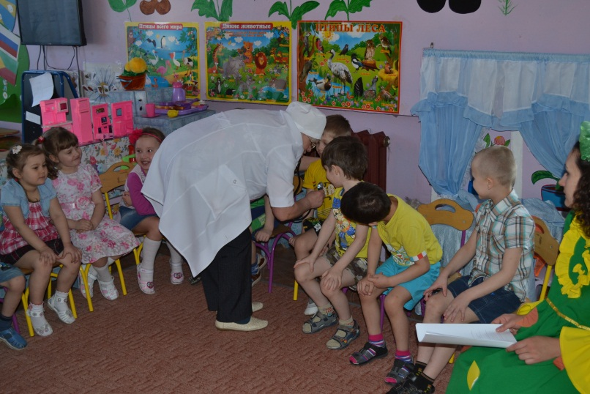
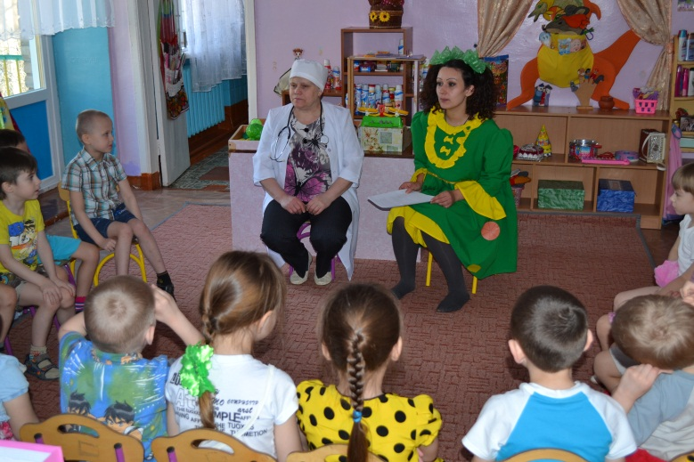

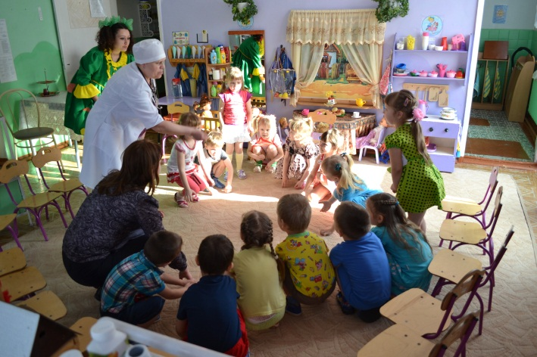
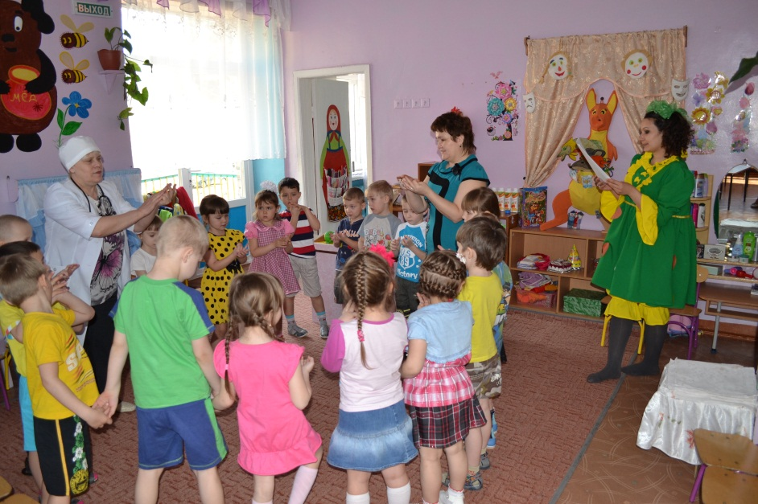
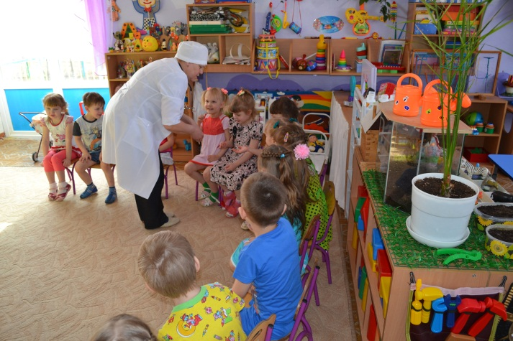
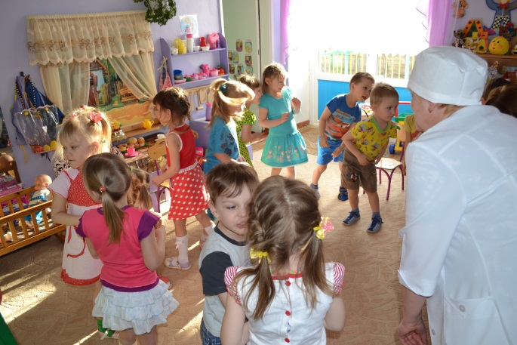

Сценарий праздника
«День здоровья» (совместно с родителями)
Под «Марш» В. Шаинского дети входят в зал, строятся полукругом у центральной стенки.
Ведущий.
На спортивную площадку
Приглашаем всех сейчас.
Праздник спорта и здоровья
Начинается у нас.
Солнце, солнце, ярче грей,
Будет праздник веселей!
Сияет солнышко с утра,
Готовьтесь вы заранее,
Ребята, начинать пора
Спортивные соревнования.
Кто всех быстрей,
Кто всех ловчей,
Всем очень интересно!
Пусть слышится веселый смех
И не смолкает песня!
Звучит песня «Физкульт-Ура!» (муз. Ю. Чичкова).
Ведущий. Спортом заниматься очень нужно, так как люди становятся здоровее, сильнее. А какие виды спорта вы знаете?
Ответы детей.
Стук в дверь.
Ведущий.
Что за гость спешит на праздник?
Как зовут его, узнай?
А для этого загадку поскорее отгадай:
Приходи к нему лечиться
Зверь любой, любая птица.
Всем помочь он поспешит
Добрый доктор ...
Дети. Айболит!
На ширме появляется вырезанная из бумаги кукла Айболит.
Ведущий. Доктор Айболит, а что же ты такой маленький?
Как же ты с детьми играть будешь?
Айболит.
Злой Волшебник Бармалей,
Ненавидевший людей,
Съел в жару большую льдину
И, пожалуйста, - ангина.
Чтоб злодея уморить,
Я его не стал лечить.
И за это поплатился –
Сразу в куклу превратился!
Чтоб исчезли эти чары,
Трижды крикнуть: «Тары-бары!
Тары-бары, растабары,
Улетайте, злые чары!»
Дети повторяют 2-3 раза заклинания. Из-за ширмы выходит воспитатель в костюме Айболита.

Айболит.
Вот спасибо, ребятишки,
Я теперь у вас в долгу.
Только что у вас за праздник
Догадаться не могу.
Ведущий. День здоровья отмечает детский сад.
Айболит.
«Сад» - понятно, это место,
Где деревья все растут.
Почему же сад вдруг «детский»?
Почему ребята тут?
Ведущий.
Чтобы было интересней,
На вопрос ответим песней.
Айболиту мы споем,
Как мы в садике живем.
Айболит.
Вот теперь мне все понятно.
Рад за вас я от души,
А знакома вам зарядка,
Дорогие малыши?
Дети. Да!
Айболит.
Молодцы, вопрос второй
Будет посложнее:
Кто звериную зарядку показать сумеет?
Ведущий.
Ребята наши все умеют,
Вот посмотри «Зверобику».
Исполняется танец «Зверобика» (муз. Б. Савельева, сл. А. Хайта и О. Левенбука).
Айболит.
А теперь, мои ребятки,
Отгадайте-ка загадку:
Круглый, мягкий, полосатый,
Нравится он всем ребятам.
Может долго он скакать
И совсем не уставать!
Дети. Мяч!
Ведущий. Сейчас мы проведем соревнования.
1. Эстафета с мячами.
2. Метание мячиков в корзину.
3. Перетягивание каната.
4. Бег с обручами.

Все (Ведущий, Айболит).
Чтоб расти и закаляться,
Надо спортом заниматься.
Закаляйся, детвора,
В добрый час: Физкульт-Ура!
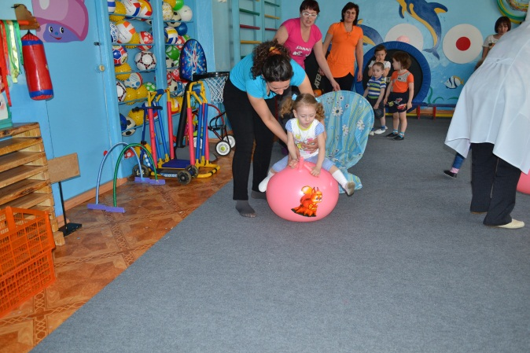
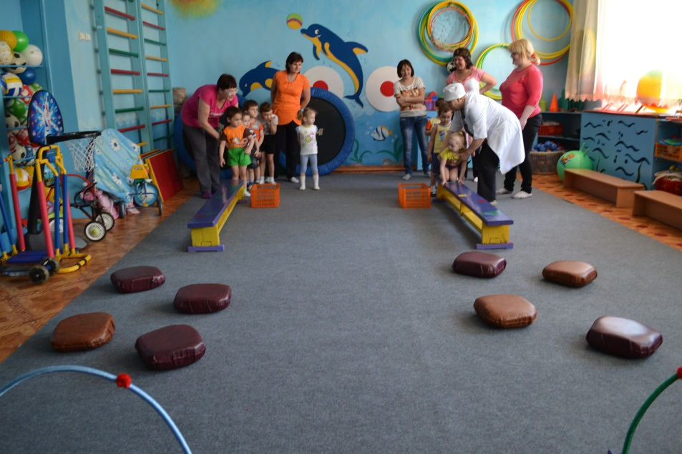
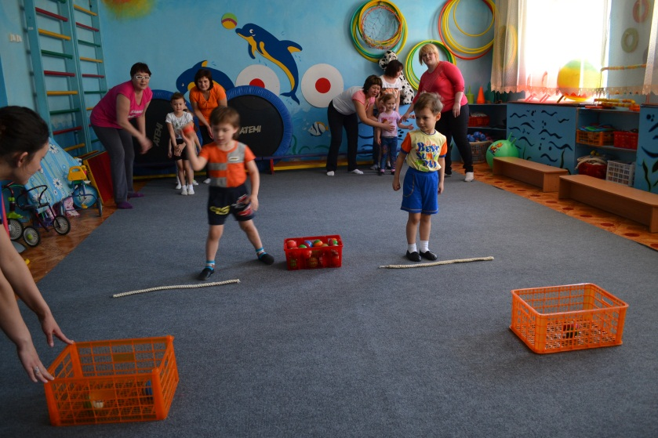
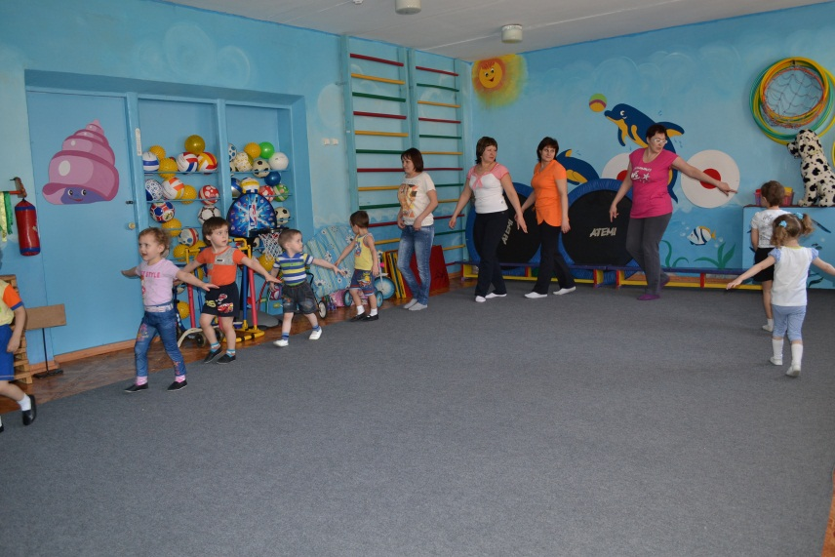

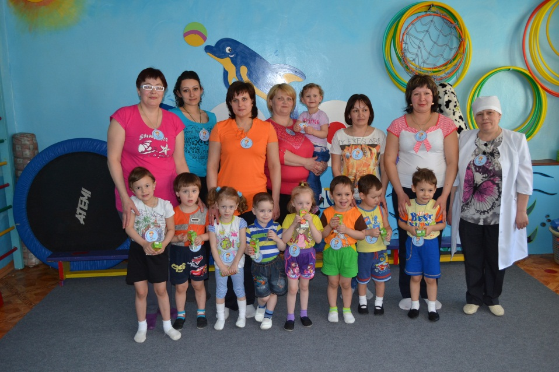
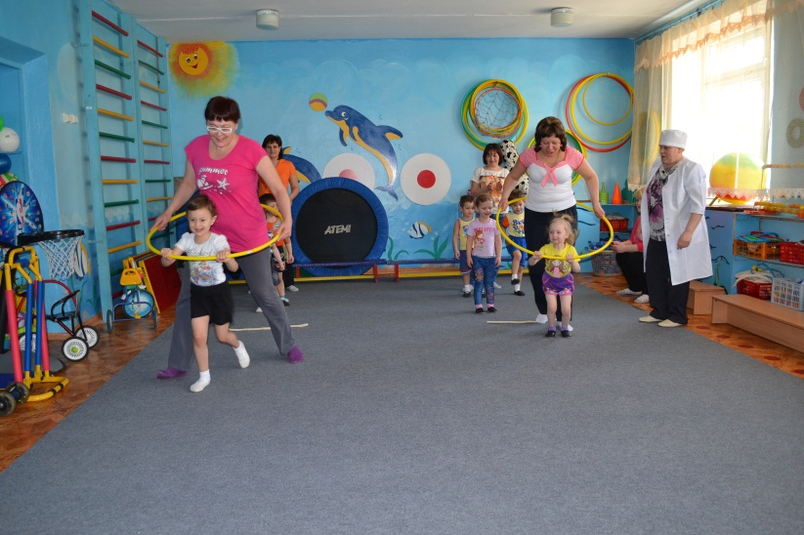

Приложение №3
Консультация для родителей
Значение двигательной активности в жизни ребенка.
«Береги здоровье смолоду» — этот девиз отражает необходимость укрепления здоровья ребенка с первых дней его жизни. Эти мудрые слова всегда были и остаются актуальными. Ведь только здоровый ребенок может развиваться гармонично и достичь в жизни, каких- либо успехов и результатов.
Разумеется, о настоящем спорте в дошкольном возрасте говорить еще рано , но различные виды игр и развлечений с элементами спорта вполне доступны детям.
Программа воспитания в детском саду уже начиная с 3-х лет предусматривает спортивные развлечения: санки, скольжения по ледяным дорожкам, велосипед, игры на воде. Со средней группы добавляются лыжи, плавание, бадминтон, коньки, городки, настольный теннис.
Доступность и полезность игр и спортивных развлечений для дошколят научно доказана рядом исследований, практикой работы многих детских садов.
Родителям следует знать, что правильно, разумно подобранные игры и развлечения благотворно влияют на основные показатели физического развития: рост, вес, окружность грудной клетки; на развитие сердечно - сосудистой системы, органов дыхания. Дети, перенесшие простудные и инфекционные заболевания, вновь приступают к занятиям не сразу, а в зависимости от перенесенной болезни, после определенного, указанного врачом промежутка времени.
За последние годы появляется все больше семей, где физкультура становится жизненной потребностью каждого члена семьи.
К сожалению, некоторые родители недооценивают значения игр и спортивных развлечений для нормального физического развития ребенка, нанося тем самым непоправимый ущерб его здоровью. Ведь правильно организованные игры и спортивные развлечения укрепляют здоровье детей, закаливают организм, помогают развитию двигательного аппарата, воспитывают волевые черты характера, ценные нравственные качества, являются замечательным средством активного и разумного отдыха.
Для тех родителей, которые всерьез думают заняться физическим воспитанием своего ребенка, небезынтересно узнать, что работающая мышца потребляет питательных веществ в 3 раза , а кислорода в 7 раз больше, чем бездействующая.
Игры, спортивные развлечения и физические упражнения нельзя проводить натощак и в плохо проветренном помещении. Не следует начинать их сразу же после еды: после приема пищи должно пройти не менее 30 минут. Прекращать спортивные занятия надо за 1,5- 2 часа до сна.
После игр и спортивных развлечений полезны обтирания, теплый душ, купание. Эти водные процедуры помимо превосходного закаливающего воздействия на организм ребенка дают немалый гигиенический эффект.
Приступая к занятиям, следует иметь в виду, что дети неодинаковы по своему физическому развитию, характеру, здоровью. Нагрузка в играх дозируется с учетом индивидуальных и возрастных особенностей, настроения и самочувствия ребенка.
Дети дошкольного возраста склонны переоценивать свои силы и и нередко заигрываются (во вред здоровью). Поэтому и разучивание, и сама игра не могут быть продолжительными: их надо чередовать с отдыхом. Игры большой активности сменяются спокойными. Лучше чуть- чуть не доиграть, чтобы игра для ребенка была всегда заманчивой, привлекательной и не наносила ущерба здоровью.

При нормальной нагрузке учащается дыхание, розовеет лицо, ребенок слегка вспотел, но бодр и жизнерадостен. Чрезмерная нагрузка сказывается на нервной системе ребенка, теряется аппетит, нарушается сон. В этом случае нужно уменьшить нагрузку или даже вовсе прекратить занятия.
Нагрузка должна распределяться равномерно на все группы мышц, возрастать постепенно. Родители могут и должны помочь ребенку выбрать режим движений, научить правильно дышать, не задерживая дыхания, обращать внимание на правильную осанку.
Одежда должна соответствовать погоде, быть легкой, удобной, не стеснять движений.
Дети должны иметь свой спортивный инвентарь, который будет соответствовать их возрасту, храниться в определенном месте. Следят за сохранностью инвентаря сами дети, очищают от снега, пыли.
Во время игр и развлечений настроение у ребенка должно быть ровным и жизнерадостным. Старайтесь поддерживать у детей хороший тонус. Имейте в виду, что психика детей неустойчива, легко ранимая. Порой самое пустяковое слово, замечание могут показаться ребенку обидными, он может расплакаться, потерять веру в свои силы, и это надолго оттолкнет его от того или иного вида игры. Указывая ребенку на его ошибку, будьте тактичны. Ничто не укрепляет веру в свои силы так, как разумно высказанное одобрение. Пользуясь этим могучим стимулятором успеха, следует знать меру - ребенок может зазнаться.
А вот малыша, которому долго не удавалось какое-то упражнение, а потом, наконец, получилось, непременно нужно похвалить. Во время занятий место родителя зависит от конкретного вида игры и спортивного развлечения: он должен быть рядом, чтобы что-то подсказать, помочь, подстраховать, предоставляя по мере обучения и усвоения движения все больше самостоятельности.

